ТЕХНИЧЕСКОЕ ЗАДАНИЕ

- Наименование закупаемых Товаров:
№ | Наименование | Ед. изм. | ТЗ (описание/ состав) | Кол-во | Возможность аналога
1 | Морские контейнеры | шт. | 1. Тип контейнера: 40’ High Cube (HC), увеличенной высоты.  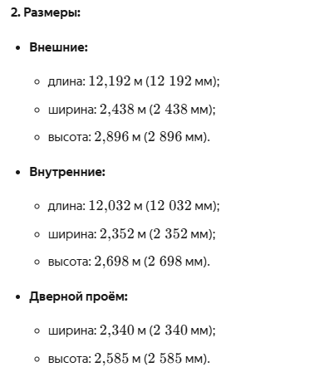  3. Весовые характеристики:  не обозначены  4. Объём и вместимость:  вместимость европаллет ( мм): до 25 штук.  Требования к состоянию (для High Cube)  - Корпус и каркас:  - отсутствие сквозной коррозии, глубоких вмятин, трещин и деформаций несущих элементов;  - сохранение геометрических пропорций, отсутствие перекосов из-за увеличенной высоты конструкции.  - Крыша:  - герметичность, отсутствие протечек и прогибов;  - усиленная конструкция (с учётом увеличенной высоты и возможных дополнительных нагрузок).  - Пол:  - целостность настила (влагостойкая фанера или стальная решётка);  - отсутствие проломов, гниения, следов повреждений;  - способность выдерживать заявленную нагрузку с равномерным распределением веса.  - Двери:  - исправный механизм запирания и уплотнения;  - герметичность (отсутствие щелей);  - плавный ход створок без перекосов;  - надёжное крепление петель с учётом увеличенной высоты дверного проёма.  - Угловые фитинги:  - отсутствие трещин, сколов и деформации;  - обеспечение надёжного захвата крановым оборудованием (с учётом повышенного центра тяжести у HC-контейнеров).  - Дополнительные элементы:  - наличие и исправность вентиляционных отверстий (если предусмотрены);  - антикоррозийная обработка всех металлических поверхностей, особенно в зонах сварных швов и соединений.  Ссылка примера: https://www.avito.ru/sevastopol/oborudovanie_dlya_biznesa/morskie_konteynery_4647429489?context=H4sIAAAAAAAA_wE_AMD_YToyOntzOjEzOiJsb2NhbFByaW9yaXR5IjtiOjE7czoxOiJ4IjtzOjE2OiJuclNmYlNGM2Zva1U2eFo2Ijt90sEwxT8AAAA | 2 | да

- Обоснование (дефектный акт) целесообразности закупки
2.1. В связи с операционной необходимостью в хранении оборудования и инвентаря для проведения мероприятий на территории курорта.

- Место доставки, сроки и порядок поставки товара
  - Место доставки товара: Крым, г. Ялта, с. Оползневое, ул. Генерала Острякова, д. 9, к.1.
  - Срок поставки на весь перечень Товаров, указанный в Таблице 1 не должен превышать 30 дней. Срок поставки Товаров включает в себя срок их доставки до склада Покупателя.

3. Общие сведения
  - Поставляемая продукция должна полностью соответствовать требованиям, указанным в Техническом задании.
  - Поставляемый Товар должен быть новым товаром. Качество товара должно соответствовать требованиям, установленным действующим законодательством Российской Федерации.

- Требования к упаковке и маркировке
  - Товар должен доставляться в упаковке, принятой для данного вида продукции. Упаковка должна обеспечить полную сохранность от всякого рода повреждений при перевозке, выполняемой в соответствии с нормами, установленными изготовителем.
  - Маркировка должна содержать информацию о наименовании Товара, весе/объеме, сроке изготовления и сроке годности (если применимо), а также иную информацию, предусмотренную для данного вида продукции.

- Требования к гарантии и гарантийному сроку товара.
  - Гарантийный срок эксплуатации на товар составляет 12 месяцев и начинает исчисляться со дня подписания Заказчиком товаросопроводительных документов по форме Торг-12/ УПД. Если производителем Товара установлены стандартные гарантийные сроки, превышающие запрашиваемый гарантийный срок на Товар, то гарантийный срок на Товар устанавливается продолжительностью не менее срока, установленного производителем Товара.

- Требования по соответствию товаров определенным стандартам.
  - Все поставляемые товары должны быть экологически безопасными, новыми, соответствовать требованиям нормативно-технических документов для данного вида продукции и иметь необходимые паспорта и сертификаты качества (в случае, если они подлежат обязательной сертификации).

- Порядок расчётов
  - Цена Товара включает: стоимость доставки Товара по адресу Покупателя (при доставке учесть высоту зоны выгрузки (рампы) 97 см.), в том числе стоимость погрузки, перевозки, разгрузки, упаковки, маркировки, оформления сопроводительной документации, хранения, таможенные экспортные и импортные пошлины, все налоги, сборы, установленные законодательством РФ, действующие на момент поставки. А также любые иные расходы Поставщика, связанные с надлежащим исполнением обязательств по поставке.
  - Расчеты осуществляются по безналичной форме в рублях РФ.

